Совместная викторина детей и родителей «Музыкальная шкатулка».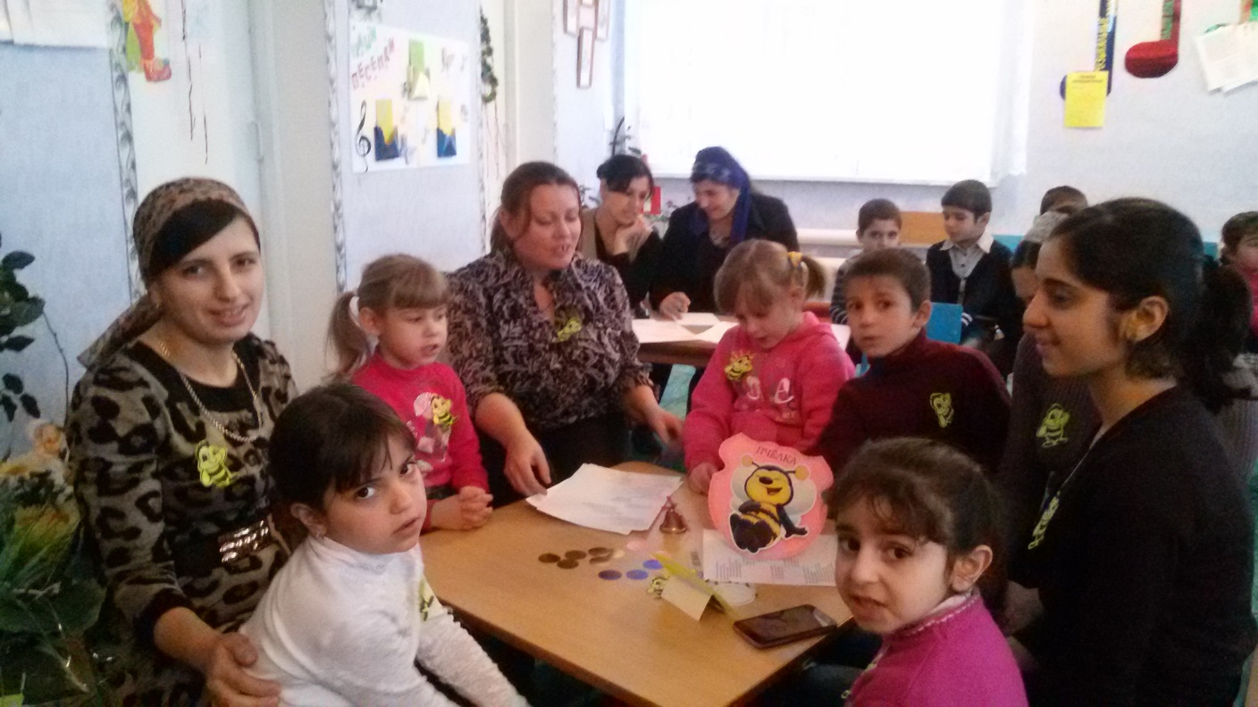
Команда «Пчелка».

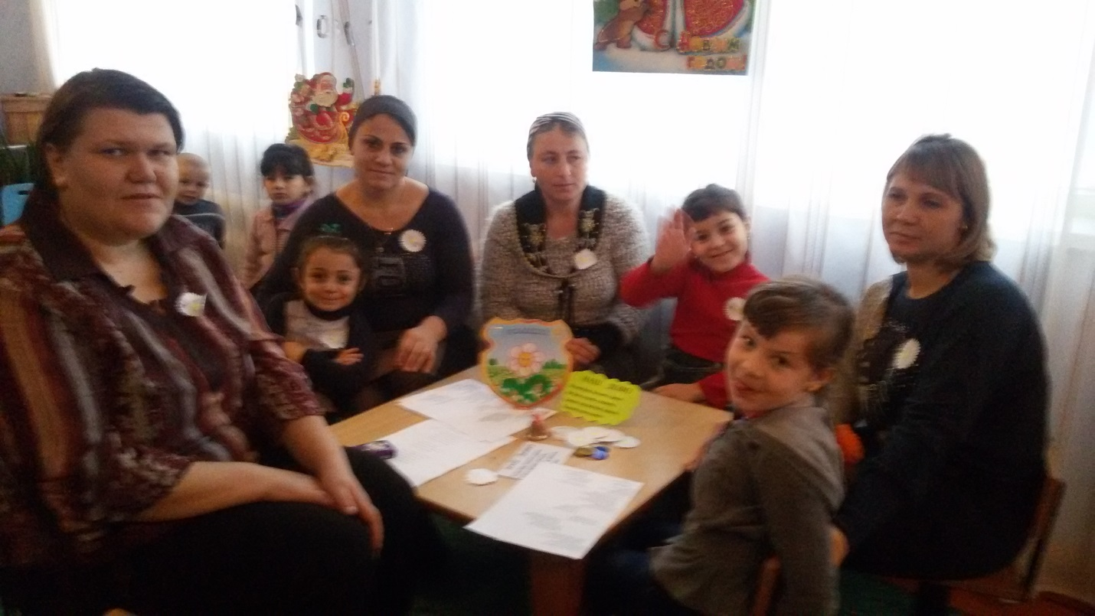
Команда «Ромашка» .

